Анкета для родителей «Как вы относитесь к нравственно-патриотическому воспитанию?»
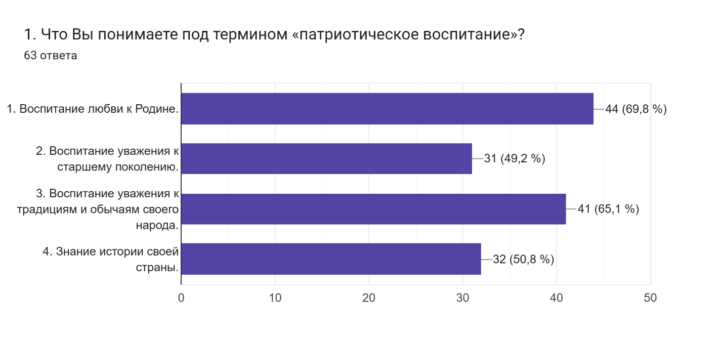
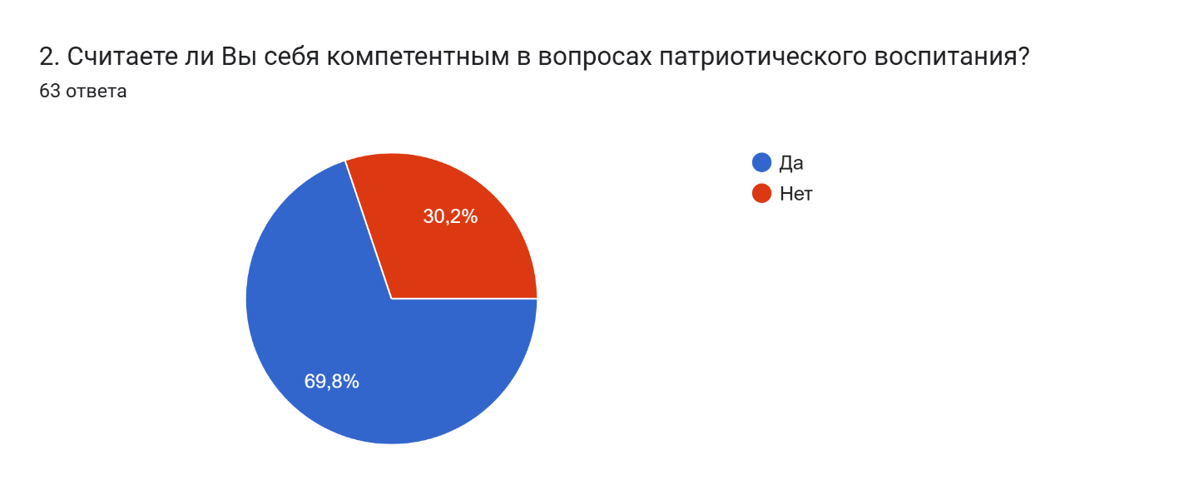
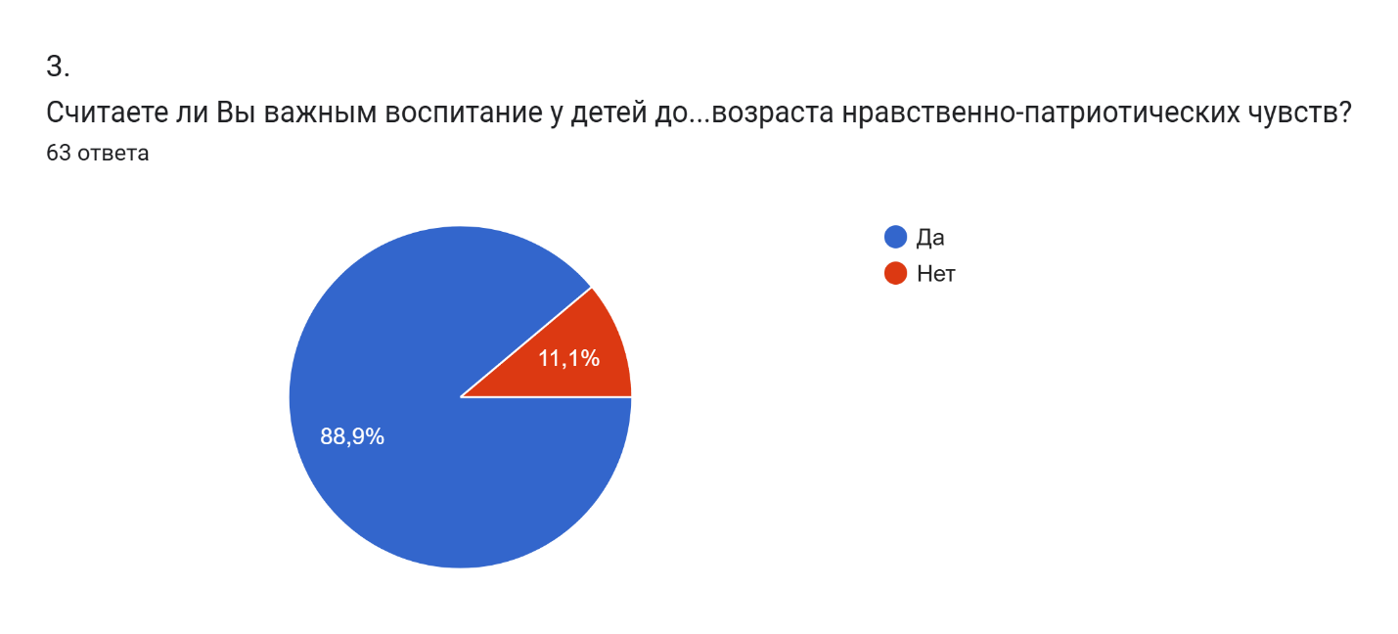

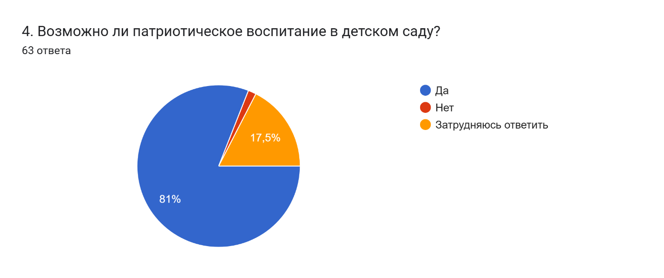
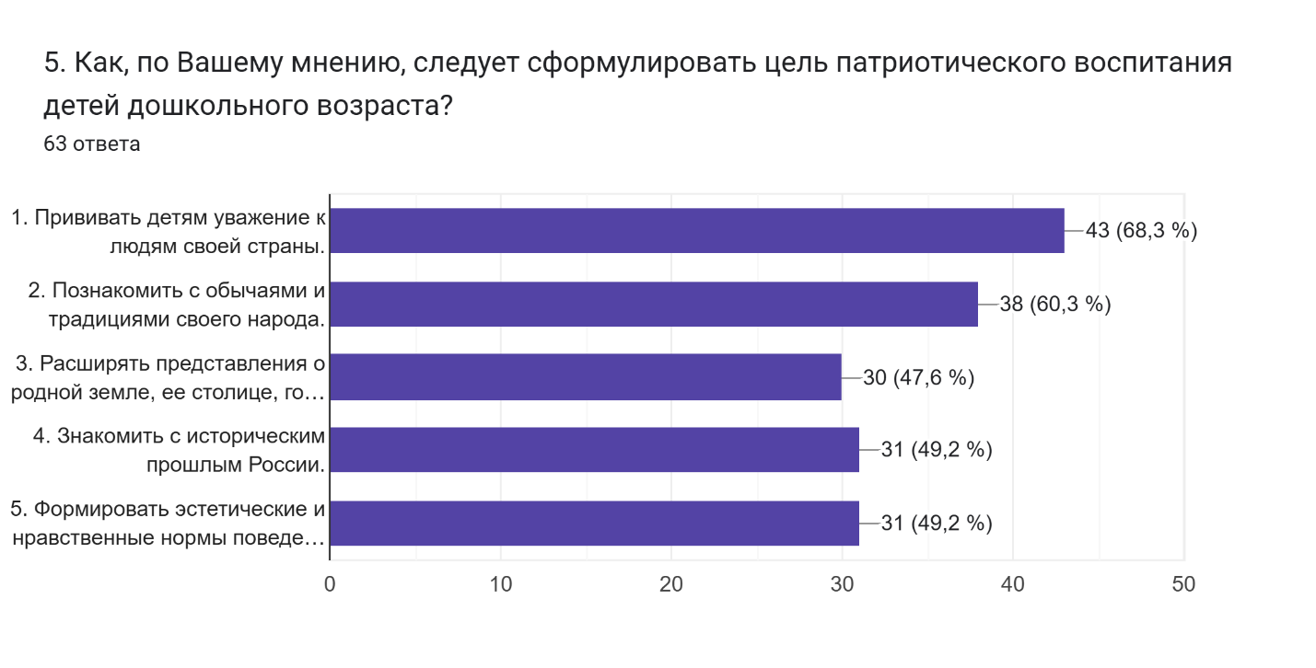
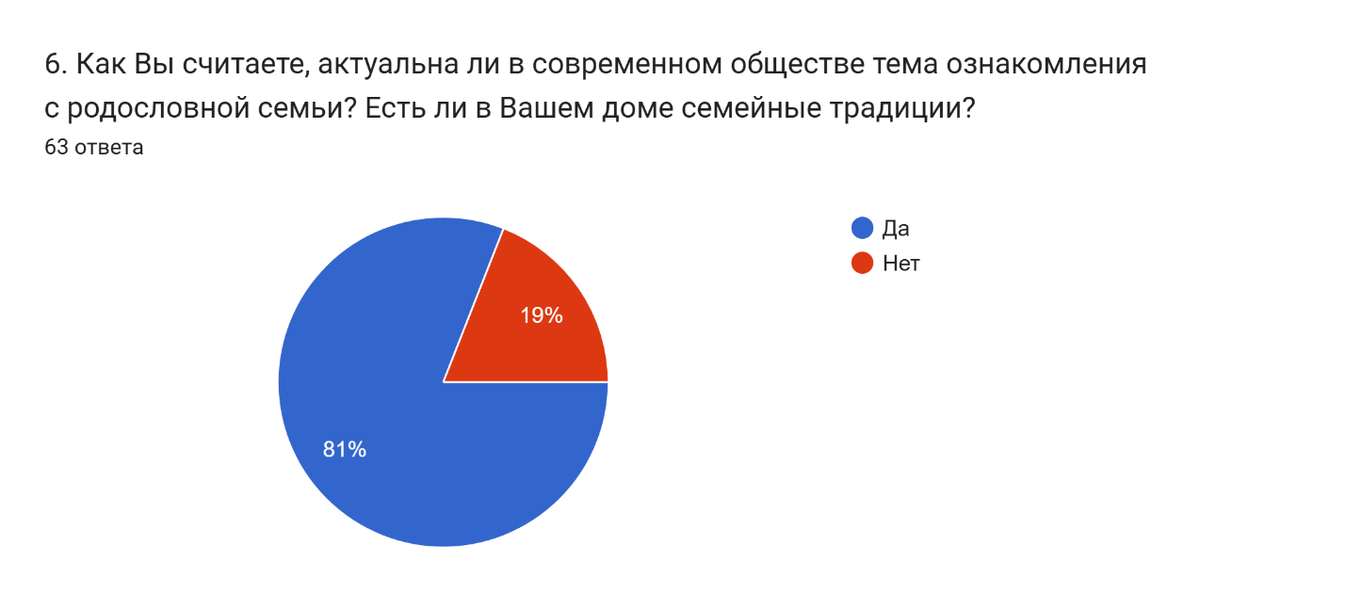
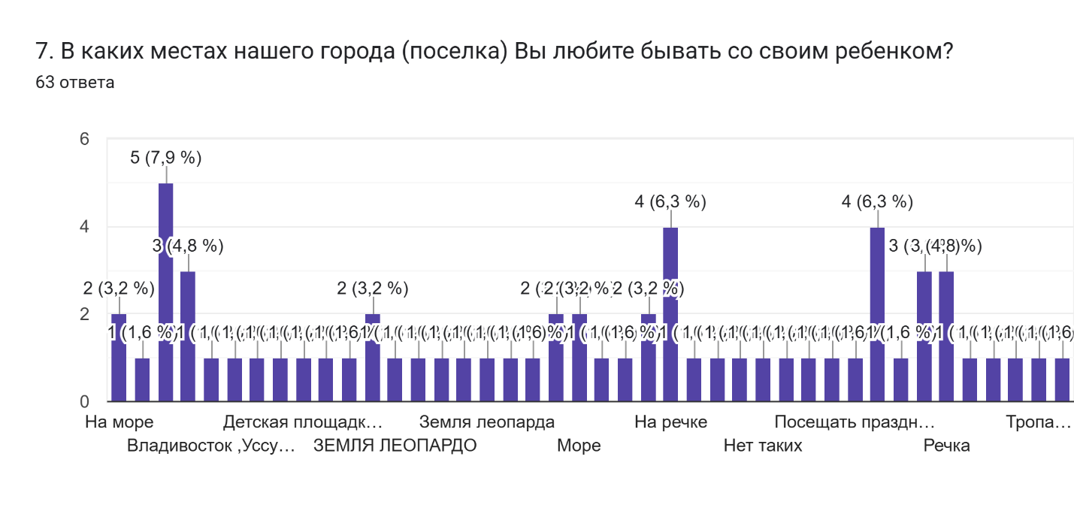
8. Что лично Вы делаете для воспитания у своего ребенка любви к родному городу (поселку)?
Ничего
3 ответа
Беседуем
2 ответа
Учу сохранять природу и уважению к старшему поколению
1 ответ
Пообщаемся
1 ответ
Не разбрасывать мусор
1 ответ
Уважение к старшим.
1 ответ
Другое
1 ответ
Рассказываю,что каждый уголок нашей родины самый прекрасный и не повторимый
1 ответ
Соблюдать чистоту
1 ответ
Принимаем участие в субботниках
1 ответ
Рассказы
1 ответ
Со держать в чистоте
1 ответ
Рассказываю историю края
1 ответ
Изучаем историю,ознакомление с местностью
1 ответ
Убирать за собо ,ценить то что имеется в нашем поселке
1 ответ
Учу уважению к старшему поколению, защищать природу
1 ответ
Разговариваю
1 ответ
Общаюсь
1 ответ
Рассказываю о нем
1 ответ
Проводим беседу, ходим в исторические места
1 ответ
Не мусорить
1 ответ
Рассказываем историю
1 ответ
Затрудняюсь ответить.
1 ответ
Уважение труда
1 ответ
Не мусорить
1 ответ
Читаем
1 ответ
Все
1 ответ
Уборка мусора прилегающей территории
1 ответ
Мусор собираем на детской площадке
1 ответ
Учим стихи
1 ответ
Читаем книги
1 ответ
Гуляем по поселку
1 ответ
Рассказываем про историю нашей села
1 ответ
Уважение к старшим
1 ответ
Прогулки
1 ответ
Быть относительно добрым и отзывчивым к своим односельчанам и поселку
1 ответ
Всё возможное
1 ответ
Знакомства с городом
1 ответ
Не могу сказать
1 ответ
Затрудняюсь ответить
1 ответ
Рассказываю про наше любимое село
1 ответ
Уважать
1 ответ
Разговариваем
1 ответ
Показываем красивые места
1 ответ
Показываю места, рассказываю о нём
1 ответ
Рассказываю истории, нашего поселка Барабаш
1 ответ
Формирую комплексное развитие ребенка в сфере патриотичного отношения к дому,к поселку,родине и родной земле
1 ответ
Показываем достопримечательности поселка
1 ответ
Всё
1 ответ
Рассказываю о людях живущих здесь, о традициях
1 ответ
Гуляем на речке, природе
1 ответ
Рассказываем о селе, о событиях прошедших в нашем селе
1 ответ
Любить свой поселок
1 ответ
Прививаю ребёнку уважение и любовь к Родине
1 ответ
Гуляя с ребёнком, каждый раз находим объект для наблюдений и рассуждений.
1 ответ
Рассказываем и обговариваем, что ты тут родилась и нужно любить место своей Родины
1 ответ
Ходим на природу, убираем после себя ( и не только после себя но и перед тем как разместиться) мусор .Разглядываем замечательных птиц которые у нас обитают
1 ответ
Прививаю ребёнку уважение и любовь к родине
1 ответ
Пока что ничего
1 ответ
Знакомлю его с особенностями природы нашего поселка, посещение мероприятий
1 ответ

9. Какой помощи в этом направлении ждете от детского сада?
Затрудняюсь ответить
5 ответов
Никакой
3 ответа
Нет
2 ответа
Проведение мероприятий
2 ответа
Любой
2 ответа
Не знаю
2 ответа
Хорошее обучения о родине о нашей любимой страны .
1 ответ
Некокой
1 ответ
Рассказы детям о посёлке и его жителях
1 ответ
Не какой
1 ответ
Изучение истории края
1 ответ
Воспитания патриотизма
1 ответ
Пропагандирование традиционных ценностей
1 ответ
Привить ребёнку уважение к старшему поколению
1 ответ
Мы знаем все будет лучше
1 ответ
Ознакомление детей с историей родного посёлка
1 ответ
Разговоры о нашем селе
1 ответ
Чтобы проводили занятия по воспитанию патриотизма и любви к родине
1 ответ
Экскурсии
1 ответ
Закрепить
1 ответ
😄
1 ответ
Читать
1 ответ
Тоже самое
1 ответ
Рассказать о традициях и истории нашего села
1 ответ
Затрудняюсь ответить.
1 ответ
Рассказы о нашей стране, подвигах
1 ответ
Обучение
1 ответ
Рассказывать об истории поселка
1 ответ
Познавательный
1 ответ
Что бы больше рассказывали о России
1 ответ
Познавать больше
1 ответ
Помощи не надо
1 ответ
Изучение истории и особенностей нашего поселения
1 ответ
Самой компетентной
1 ответ
Привить любовь к родине
1 ответ
Приучение к порядку к окружающей среде
1 ответ
Рассказы о нашем поселке
1 ответ
Рассказывать об истории поселка, традициях народа
1 ответ
Больше знакомств с городом
1 ответ
Все что в силах воспитателя
1 ответ
Положительного
1 ответ
Расширить представление
1 ответ
Уважению
1 ответ
Я считаю , что воспитатели справляются с этой обязанностью
1 ответ
Рассказывать о посёлке
1 ответ
Воспитание
1 ответ
Ознакомить детей с историей страны, рассказать о её памятных местах, о великих людях, связанных с историей Отечества.
1 ответ
Продолжать знакомить с традициями нашего народа,с историческими событиями
1 ответ
Разговоры о родине
1 ответ
Рассказывать о природе края
1 ответ
Поддержка
1 ответ
Воспитания и познание патриотизма
1 ответ
Чтобы доходчивее объясняли какая наша Россия величайшая
1 ответ
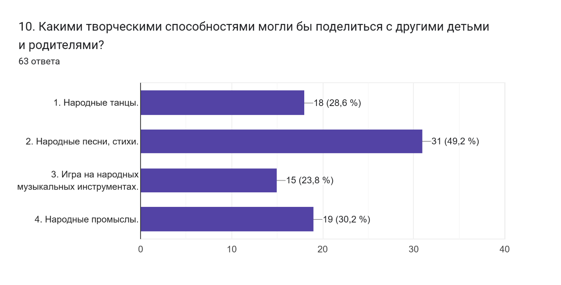

Аналитическая справка по результатам анкетирования родителей воспитанников МБДОУ «Детский сад « Буратино» с. Барабаш
«Как Вы относитесь к нравственно-патриотическому воспитанию?»
С 13.01.2025 по 17.01.2025 года в МБДОУ «Буратино» с. Барабаш было проведено анкетирование родителей (законных представителей) воспитанников с целью изучения мнения родительской общественности по вопросам отношения к нравственно-патриотическому воспитанию. В опросе приняли участие 63 родителя, что составило 50,4% от общего количества детей, посещающих ДОУ.
- Проанализировав анкеты было выявлено, что для основной части опрошенных – 69,8% термин «патриотическое воспитание» - это воспитание любви к Родине.
Для 49,2% опрошенных - это воспитание уважения к старшему поколению.
Для 50,8% - это знание истории своей страны.
Для 65,1% это воспитание уважения к традициям и обычаям своего народа.
На вопрос «Возможно ли патриотическое воспитание в детском саду?»
81% опрошенных ответили «Да».
- На вопрос «Как, по Вашему мнению, следует сформулировать цель патриотического воспитания детей дошкольного возраста?
Прививать детям уважение к людям своей страны - 68,3%
Познакомить с обычаями и традициями своего народа % - 60,3%
Расширять представления о родной земле, её столице, городах 47,6%
Ознакомление с историческим прошлым России 49,2%
Воспитание эстетически нравственных норм поведения и моральных качеств ребёнка 49,2%.
В целом, по результатам анализа анкет можно сделать следующие выводы:
нравственно-патриотическое воспитание актуально во все времена, поэтому воспитатели нашего детского сада будут продолжать работу в этом направлении, используя разнообразные формы работы с родителями по данному вопросу.

